# ICE3

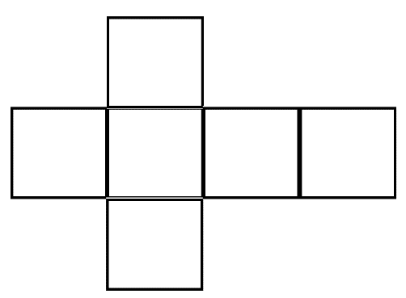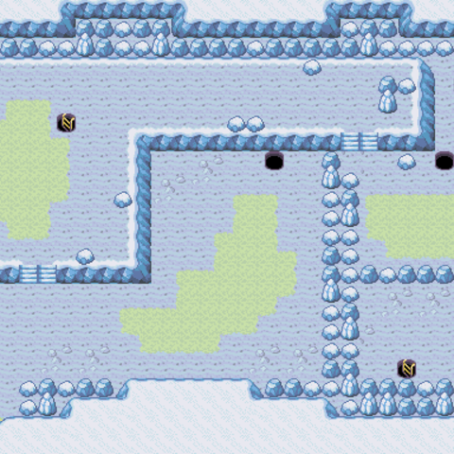Idea básica de juego: mapas basado en puzles, similar a los de Pokémon, en los que debamos desplazarnos hasta encontrar una salida. El mapa se generaría a partir de un Excel cargado a Unity, y la forma de representarlo sería un cubo, con cuadrículas de 8x8, con posibles cubos interiores de menor tamaño, permitiendo cambiar entre diferentes niveles mientras se resuelve el puzle:

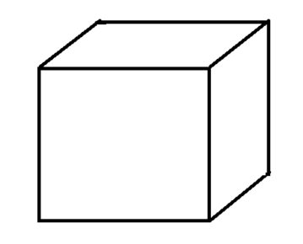

**ACTUALIZACIÓN DE UNA POSIBLE IDEA 🡪 Mezcla entre la idea original anterior y el minijuego de los puños:**

Se trataría de un juego basado en multijugador generalmente, y consiste en usar un puño que tiene cada jugador para empujar fuera del cubo al otro jugador. Los personajes tendrían la opción de o moverse, o usar el puño. Al golpear a un enemigo, este se desplaza en la dirección en la que venia el puño, y si cae del cubo, pierde (o cae a otra cara, a un punto determinado, y aparece siendo inmune durante un periodo de tiempo)

Podrían tratarse de partidas con varios jugadores, en puntos determinados del cubo, y con obstáculos predeterminados. Para enfocar la partida a un fin, podría “eliminarse” caras al pasar un tiempo para obligar al jugador a cambiar de cara y acabar todos en una misma cara.

Podríamos tener bloques que se puedan empujar con el puño, bloques como en Bomberman que paraliza al otro jugador si le chocan, etc.

Para que no haya problemas de que un jugador se queda en una esquina y no sale, se puede hacer por:

* Cada jugador puede recibir X golpes
* Si un jugador golpea a otro en poca distancia (1-2 unidades), lo manda fuera del mapa directamente aunque haya paredes.

Vista:

* Cámara normal (fija) 🡪 Personaje

1. Observamos la cara en la que estamos jugando, desde arriba (figura 1). Al cambiar de cara, se hace animación para cambiar de cámara a otra cara.
2. Observamos una vista desde atrás del personaje (figuro 2-3). Al cambiar de cara, se hace animación para cambiar de cámara a otra cara.

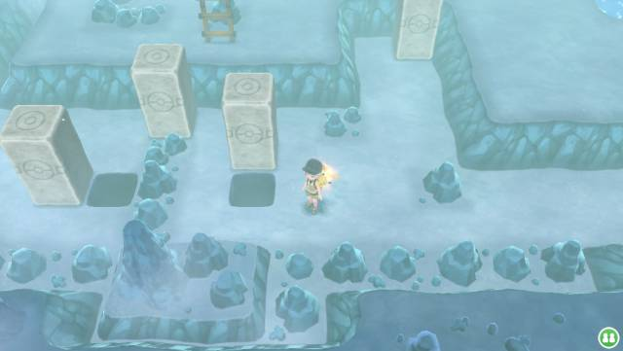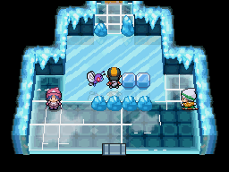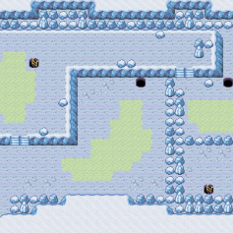

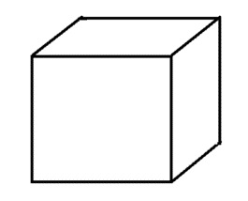

* Cámara que permite giro (libre):

Permite girar el cubo para ver las diferentes caras (necesitamos modelo 3D)

* Cámara(s) interior(es): funciona igual que la cámara libre, permite girar y ver el cubo interior.

Interacción con el juego:

* Desplazar al personaje, en las 4 direcciones posibles
* Colocar/destruir bloques
* Girar el mapa (cubo) para ver las demás caras
* Reinicio del nivel

Mecánicas:

* Desplazamiento del personaje: desplazamiento en 4 direcciones, respecto a la cámara normal.
* Obstáculo Bloque: interrumpe el movimiento del jugador.
* Obstáculos de caída: hace al jugador caer a un cubo interior.
* Obstáculos de subida: hace al jugador subir a un cubo superior.
* Añadir/eliminar bloque: permite al jugador añadir un bloque en un sitio libre o eliminar un bloque existente.
* Bloques Desplazables: permite al jugador empujar un bloque.

Representación visual y controles:

* Dispositivos disponibles:
  + Móvil (Tablet)
    1. **Horizontal**
    2. Vertical
  + PC
* Controles:
  + Movimiento del mapa:
    1. Botón para activar el rotar mapa (y así ver el resto):
       - Tap a un botón
       - Desplazar la pantalla
  + Movimiento del jugador:
    1. Flechas (Arriba, abajo, derecha izquierda)
    2. Posición de la pantalla
    3. Desplazamiento
  + Colocar bloques:
    1. Tap a un botón de editar
    2. Pulsar sobre una casilla para colocar
    3. Desplazar el objeto a colocar